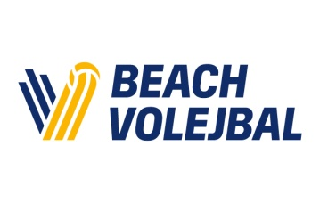
Turnaj U14 dívky
Beach Sport Olomouc
1.května 2022
___________________________________________________________

POŘADATEL | z pověření ABV ČVS – SKUP Beach Sport Olomouc
MÍSTO KONÁNÍ | Beach areál gymnázia Čajkovského, Čajkovského 12, Olomouc 77900
KATEGORIE | U14 dívky (nar. 2008 a ml.)
HERNÍ SYSTÉM | H16d-skup, 2x DKP 1. ligy a 2x DKP do 2. ligy
ČASOVÝ ROZVRH | NEDĚLE 1.5.2022 (kvalifikace není)  1. liga, začátek turnaje v 10:00 (registrace týmů v den turnaje je 9:15 - 9:30)  2. liga, začátek turnaje v 15:00 (registrace týmů v den turnaje je 14:15 - 14:30)
PŘIHLÁŠKY | řádné přihlášení nejpozději do středy 27. 4. 2022, 23:59 on-line prostřednictvím VIS (http://www.vis.cvf.cz)  Přihlášený hráč mladší 18 let musí předložit řediteli turnaje písemný souhlas rodiče (zákonného zástupce) se svou účastí na tomto turnaji.  Konec dopřihlašování do turnaje a konec odhlašování z turnaje je možný do pátku 29. 4. 2022, 20:00.
STARTOVNÉ | 400 Kč / tým za účast v turnaji
VĚCNÉ CENY | ceny od partnerů turnaje, medaile
HRACÍ MÍČ | Gala Smash 6 pro
POČET KURTŮ | 3 hrací kurty
ŘEDITEL TURNAJE | Mgr. Radek Patsch, mob: 603520605, patsch.r@tiscali.cz
UBYTOVÁNÍ | vlastní
POZNÁMKY | Turnaj se koná v případě, že je minimálně 6 týmů.

